Estructura de desglose
del trabajo (EDT)
IMPLEMENTACION DE UN SISTEMA DE INFORMACION EN EL PROGRAMA DE COMPLEMENTACION ALIMENTARIA EN LA MUNICIPALIDAD DE COMAS
Fecha: 03/10/2017

Tabla de contenido

Información del proyecto 3
Aprobaciones 3
Vista jerárquica 4
Vista de Árbol 6

Información del proyecto
Empresa / Organización | Subgerencia Complementación Alimentaria – Municipalidad de Comas
Proyecto | IMPLEMENTACION DE UN SISTEMA DE INFORMACION EN EL PROGRAMA DE COMPLEMENTACION ALIMENTARIA EN LA MUNICIPALIDAD DE COMAS
Fecha de preparación | 01/09/2017
Cliente | Carmen Ruth Caycho Contreras
Patrocinador principal | Andrea Castillo Manotupa
Gerente de proyecto | Kevin Huayhuas Cariapaza

Aprobaciones
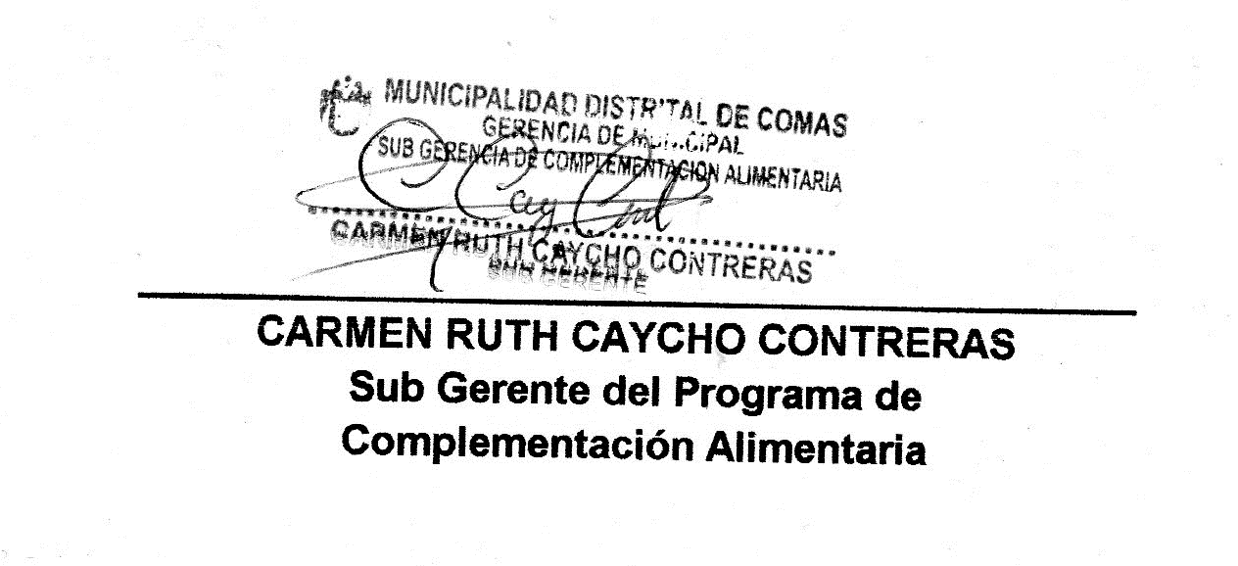

Vista jerárquica
- Proyecto de sistema de información
  - Documento de análisis
    - Especificación funcional
    - Requerimientos funcionales
    - Requerimientos no funcionales
  - Documento de diseño
    - Especificación de diseño funcional
    - Especificación de diseño técnico
    - Diseño de casos de prueba
    - Planificación del proyecto
  - Software desarrollado e instalado
    - Preparación de ambiente de desarrollo
    - Módulo 1
      - Base de datos
      - Lógica de negocio (Middleware)
      - Presentación e Interfaz con el usuario
    - Módulo 2
      - Base de datos
      - Lógica de negocio (Middleware)
      - Presentación e Interfaz con el usuario
    - Módulo 3
      - Base de datos
      - Lógica de negocio (Middleware)
      - Presentación e Interfaz con el usuario
    - Módulo 4
      - Base de datos
      - Lógica de negocio (Middleware)
      - Presentación e interfaz con el usuario
  - Reportes de prueba
    - Ambiente de pruebas
      - Preparación del ambiente de pruebas
      - Módulos instalados en el ambiente de pruebas
    - Reportes de pruebas integrales
      - Pruebas del módulo 1
      - Pruebas del módulo 2
      - Pruebas del módulo 3
      - Pruebas del módulo 4
    - Reportes de pruebas de aceptación de usuario
      - Aceptación del módulo 1
      - Aceptación del módulo 2
      - Aceptación del módulo 3
      - Aceptación del módulo 4
    - Reportes de certificaciones
      - Certificación de aseguramiento de calidad
      - Certificación de seguridad informática
      - Otras certificaciones
  - Documento de entrega a operaciones
    - Reporte de puesta en producción
    - Pruebas posproducción
    - Garantía

Vista de Árbol
